DataShare
Documentation technique
Certification OpenClassrooms — Expert DevOps — Projet 3
Ali Goumane
août 2026

1. Architecture de l'application
DataShare est une application de partage de fichiers (type WeTransfer) à destination des freelances et TPE, composée d'un client React et d'une API NestJS s'appuyant sur une base PostgreSQL locale. L'ensemble tourne sans conteneurisation : les deux serveurs sont lancés en parallèle via le script npm run dev:background, qui démarre le backend et le frontend en tâche de fond et journalise leur sortie dans logs/backend.log et logs/frontend.log.
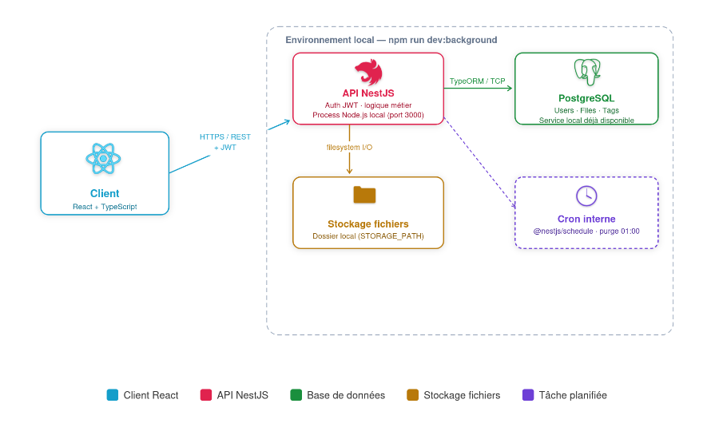
- Client React (Vite + TypeScript) : consomme l'API en HTTPS/REST, authentification par JWT.
- API NestJS : expose /api, applique la validation, l'authentification et la logique métier.
- PostgreSQL : service local déjà disponible, accédé via TypeORM (synchronize désactivé, schéma piloté par init.sql).
- Stockage fichiers : dossier local (STORAGE_PATH), fichiers renommés sur disque (le nom original n'apparaît jamais dans le chemin public).
- Cron interne (@nestjs/schedule) : purge quotidienne à 01h00 des fichiers dont expire_at est dépassé.

2. Choix technologiques justifiés
Le tableau ci-dessous synthétise les choix technologiques retenus pour DataShare, les alternatives envisagées et leur justification.
Élément | Technologie choisie | Alternatives | Justification
Langage backend | TypeScript (NestJS 11) | Java/Spring, Go | Écosystème JS unique front/back, typage statique, productivité et lisibilité pour un code junior-friendly, forte adéquation avec NestJS/TypeORM
Framework backend | NestJS 11 (architecture MVC : controllers/services/entities) | Express seul, Fastify | Structure imposée (modules, DI, décorateurs) qui force une séparation claire des responsabilités, intégration native Swagger/Validation/Guards
ORM / accès données | TypeORM (synchronize: false) | Prisma, Sequelize | Mapping simple des entités sur un schéma SQL déjà défini (init.sql) sans risque de dérive automatique du schéma en base
Base de données | PostgreSQL 16 (service local) | MySQL, MongoDB | SGBD relationnel robuste, gestion native des contraintes d'unicité et clés composites (file_tag), déjà utilisé en environnement professionnel
Authentification | JWT (@nestjs/jwt + passport-jwt) + bcrypt | Sessions serveur, OAuth2 complet | Stateless, simple à intégrer côté SPA React, suffisant pour le périmètre fonctionnel (pas de SSO nécessaire)
Frontend | React 19 + Vite + TypeScript | Vue, Angular | Écosystème le plus répandu, tooling Vite rapide, cohérence de typage avec le backend TypeScript
Style / UI | CSS Modules + Design System interne (designSystem.ts) | MUI, Tailwind, Chakra | Éviter une dépendance UI lourde, garder un contrôle total sur le rendu visuel du Figma, code simple à lire pour un junior
Documentation API | Swagger (@nestjs/swagger) sur /api/docs | Postman collection seule | Documentation générée directement depuis le code (DTO, décorateurs), toujours synchronisée avec l'implémentation
Tâches planifiées | @nestjs/schedule (cron interne) | Cron système, worker séparé | Pas de process supplémentaire à orchestrer, suffisant pour une purge quotidienne des fichiers expirés
Déploiement / infra | Sans conteneurisation — process Node natifs, script dev:background | Docker Compose | Choix pédagogique du projet : rester sur des API Node natives, simplicité de démarrage sans dépendance à un moteur de conteneurs
Outils de dev | Git, VS Code, ESLint/Prettier | — | Standards de l'écosystème Node/TypeScript

Un principe transversal a guidé ces choix : privilégier des solutions simples et explicites, compréhensibles par un développeur junior, plutôt que des abstractions qui optimiseraient quelques lignes de code au prix de la lisibilité. Aucune bibliothèque n'a été ajoutée sans nécessité réelle (pas de librairie UI lourde côté front, pas de couche d'abstraction supplémentaire côté back).

3. Modèle de données

Modèle conceptuel de données (MCD)
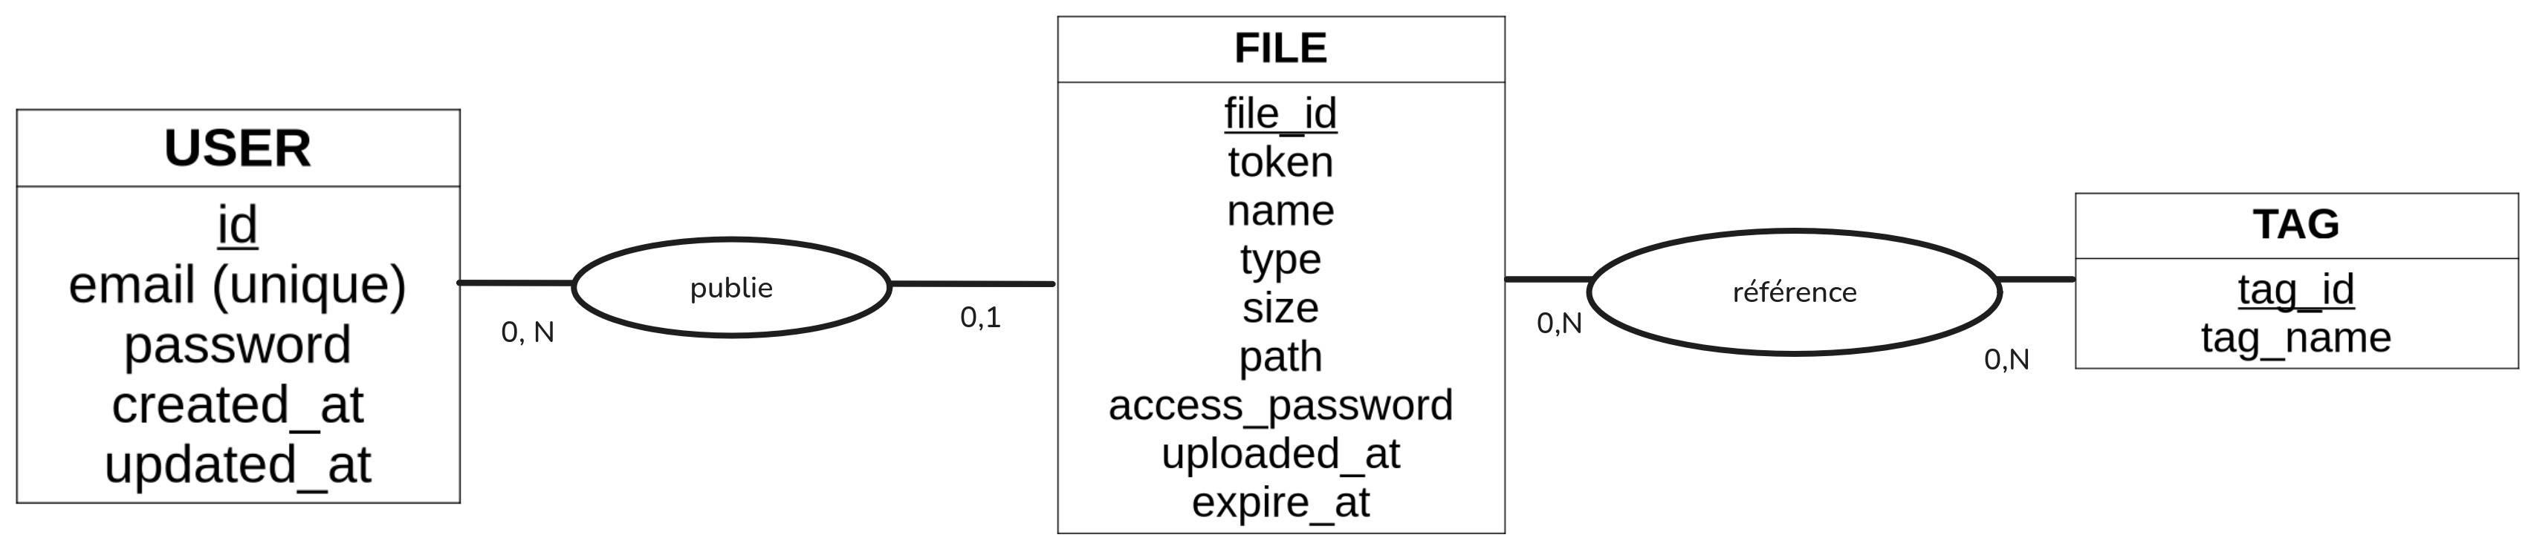

Modèle logique de données (MLD)
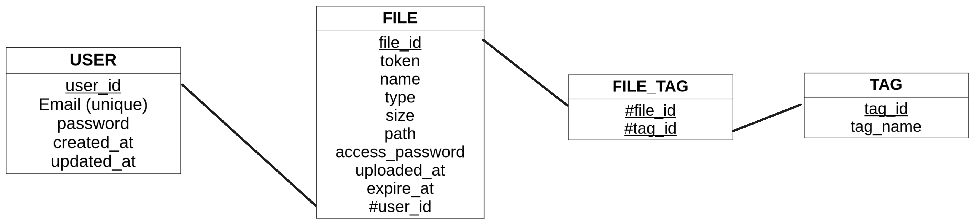
Le modèle repose sur quatre tables : user (compte, email unique, mot de passe hashé), file (fichier partagé, avec token public UUID v4, mot de passe de lien optionnel, date d'expiration), tag et la table de jointure file_tag (clé composite) qui porte la relation N-N entre fichiers et tags. La relation user → file est 0,N à 0,1 : un fichier peut ne pas être rattaché à un utilisateur, ce qui permet l'upload anonyme.

4. Documentation d'API
Le contrat d'interface entre le frontend et le backend est documenté via Swagger, généré automatiquement depuis les décorateurs et DTO NestJS et exposé sur /api/docs une fois le serveur démarré. Le tableau suivant résume les routes exposées.
Méthode | Route | Accès | Description
GET | /api/health | Public | Vérifie que l'API répond ({ status, service })
POST | /api/auth/register | Public | Création de compte (email + password ≥ 8, hash bcrypt)
POST | /api/auth/login | Public | Authentification, retourne un access_token JWT
GET | /api/auth/me | JWT requis | Retourne le profil de l'utilisateur connecté
POST | /api/files/upload | JWT optionnel | Upload multipart (max 1 Go), password et expiration optionnels, tags
GET | /api/files | JWT requis | Liste des fichiers de l'utilisateur connecté, triés par date
GET | /api/files/token/:token | Public | Métadonnées d'un fichier partagé (nom, taille, expiration, protection)
POST | /api/files/token/:token/download | Public | Téléchargement (mot de passe si le lien est protégé)
DELETE | /api/files/:id | JWT requis | Suppression d'un fichier (physique + base) par son propriétaire

Toutes les réponses JSON exposées côté API utilisent des clés en camelCase, quand bien même les colonnes SQL sous-jacentes sont en snake_case (mapping assuré par TypeORM). Les erreurs métier sont retournées en français avec des messages stables et non sensibles (ex. "Identifiants invalides" sans révéler si l'email existe).

5. Sécurité et gestion des accès

Authentification
- JWT signé côté serveur (@nestjs/jwt + passport-jwt), transmis en Bearer token.
- Mots de passe de compte hashés avec bcrypt (facteur de coût 10), jamais renvoyés dans les réponses API.
- Contrainte de robustesse : email valide, mot de passe ≥ 8 caractères à l'inscription.

Gestion des accès aux fichiers
- Upload anonyme autorisé : le JWT est optionnel sur /api/files/upload (rattachement à l'utilisateur si connecté).
- Un fichier peut être protégé individuellement par un mot de passe de lien (≥ 6 caractères, hashé bcrypt, indépendant du mot de passe de compte).
- Suppression restreinte au propriétaire du fichier (403 sinon), et suppression physique du fichier avant suppression de la ligne en base pour éviter les fichiers orphelins.

Mesures de sécurisation générales
- Helmet pour les en-têtes HTTP de sécurité.
- Throttler (rate limiting) sur l'ensemble de l'API, renforcé sur la route de login pour limiter le brute-force.
- Validation stricte des entrées via class-validator (ValidationPipe global : whitelist, transform, forbidNonWhitelisted).
- Aucun chemin de fichier hors du dossier de stockage configuré (STORAGE_PATH) ne peut être servi (protection contre le path traversal).
- Extensions exécutables interdites à l'upload (.exe, .bat, .cmd, .sh, .msi, .com, .scr, .ps1).

Limites et protections
- Taille maximale d'upload : 1 Go par fichier.
- Durée de vie d'un lien de partage : 1 à 7 jours (7 par défaut), purge automatique quotidienne (cron 01h00) des fichiers expirés, disque et base.
À COMPLÉTER — préciser ici la durée de validité effective du JWT et la politique de renouvellement retenue si elle diffère de la valeur par défaut de la librairie.

6. Qualité, tests et maintenance
Cette section résume le contenu détaillé documenté dans les fichiers dédiés du dépôt Git. Le contenu ci-dessous est un squelette à compléter avec les résultats réels — il ne doit pas être laissé tel quel dans la version finale.

TESTING.md — Plan de tests
À COMPLÉTER — résumer ici le plan de tests, les critères d'acceptation et la commande d'exécution (les tests sont écrits et exécutés manuellement, l'IA n'en a généré aucun conformément à la contrainte des prompts).

SECURITY.md — Résultats du scan de sécurité
À COMPLÉTER — résumer ici l'outil de scan utilisé (ex. npm audit, Snyk, OWASP ZAP...), les résultats obtenus et les décisions prises pour chaque vulnérabilité identifiée.

PERF.md — Test de performance
À COMPLÉTER — résumer ici le endpoint testé, les résultats de charge (temps de réponse, débit), le budget de performance front (ex. taille de bundle, LCP) et les captures de métriques.

MAINTENANCE.md — Procédures de mise à jour
À COMPLÉTER — résumer ici la fréquence de mise à jour des dépendances, la procédure suivie et les risques identifiés.

7. Processus d'installation et d'exécution

Prérequis
- Node.js (version LTS récente) et npm.
- PostgreSQL 16 installé et démarré localement (service déjà disponible, non conteneurisé).
À COMPLÉTER — indiquer ici les versions exactes de Node/npm/PostgreSQL utilisées pour la certification.

Installation
- Cloner le dépôt puis installer les dépendances dans backend/ et frontend/ (npm install).
- Exécuter init.sql sur la base PostgreSQL pour créer le schéma (user, file, tag, file_tag).
- Copier backend/.env.example vers backend/.env et renseigner les variables (connexion PostgreSQL, JWT_SECRET, FRONTEND_URL, STORAGE_PATH...).

Lancement
- Une seule commande : npm run dev:background, à la racine du dépôt.
- Elle lance le backend (npm run start:dev) et le frontend (npm run dev) en processus détachés et rend immédiatement la main au terminal.
- Frontend : http://localhost:5173
- API : http://localhost:3000/api
- Swagger : http://localhost:3000/api/docs
- Logs : logs/backend.log et logs/frontend.log

Variables d'environnement principales
- Connexion PostgreSQL (host, port, utilisateur, mot de passe, nom de base).
- JWT_SECRET : clé de signature des tokens.
- FRONTEND_URL : origine autorisée pour le CORS (défaut http://localhost:5173).
- STORAGE_PATH : dossier de stockage des fichiers uploadés.

8. Utilisation de l'IA dans le développement

Posture adoptée
L'IA a été utilisée sur ce projet dans une posture d'assignation de tâches encadrée, comparable à de la délégation à un développeur junior supervisé, plutôt qu'en binômage libre (vibe coding). Chaque intervention de l'IA a été cadrée par un prompt détaillé et non négociable définissant le périmètre exact, la stack imposée, les contrats d'API attendus et des interdictions explicites (aucun test généré ni exécuté par l'IA, aucune infrastructure Docker, pas d'abstraction inutile).

Tâches confiées à l'IA
- Implémentation du backend NestJS en architecture MVC (modules, controllers, services, entités TypeORM, DTO) à partir du schéma SQL et des spécifications fonctionnelles fournis.
- Implémentation du frontend React (pages, composants, Design System) à partir des maquettes Figma fournies en image.
- Génération du script de démarrage en arrière-plan (dev:background) et de sa documentation dans le README.

Supervision et corrections apportées
- Relecture systématique du code généré pour vérifier la conformité au contrat d'API et au schéma SQL fourni (aucune modification du schéma n'était autorisée).
- Écriture et exécution manuelles de l'ensemble des tests, volontairement exclues du périmètre de l'IA, pour garantir une validation indépendante du code produit.
À COMPLÉTER — compléter avec les corrections concrètes apportées après revue (bugs identifiés, ajustements de sécurité ou de lisibilité, éléments retravaillés à la main).

Apports et limites constatés
À COMPLÉTER — décrire le gain de temps réel observé, les cas où l'IA s'est écartée du prompt (ex. incohérences de contrat, sur-abstraction malgré la consigne de simplicité) et la manière dont ces écarts ont été corrigés.

